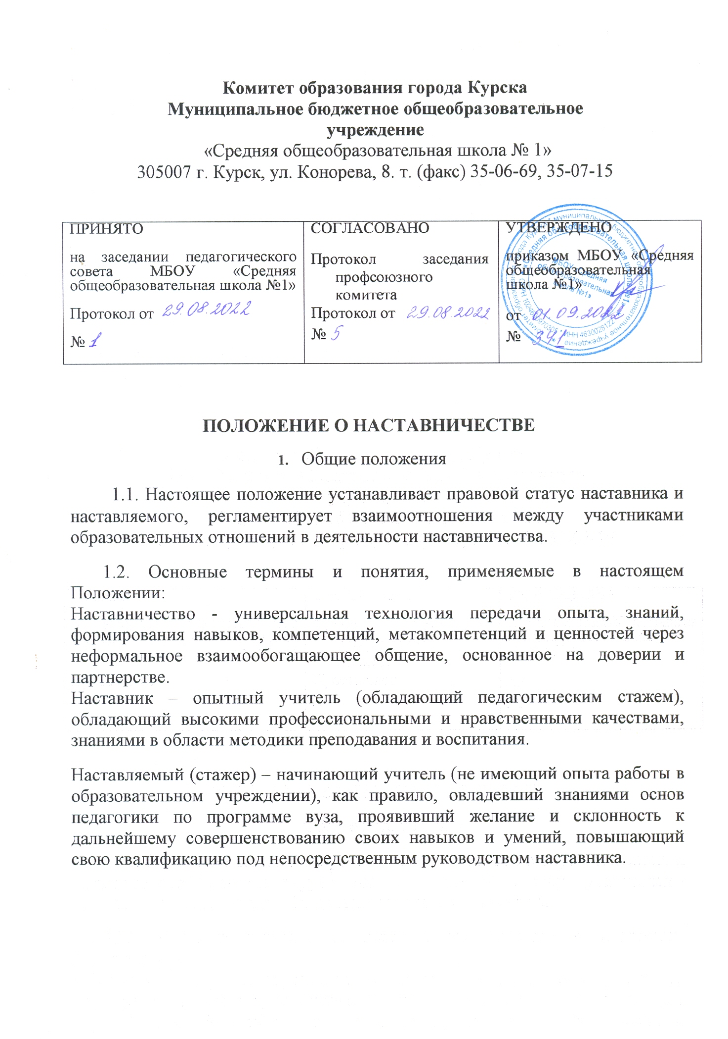

1.3. Правовой основой института наставничества в образовательной организации являются Федеральный Закон от 29.12.2012 года № 273-Ф «Об образовании в Российской Федерации» (с изменениями и дополнениями), приказ комитета образования и науки Курской области от 18.03.22 № 1-358 «О системе (целевой модели) наставничества педагогических работников в образовательных организациях Курской области».

2.Цели и задачи наставничества
2.1. Целью наставничества в образовательной организации является оказание помощи молодым учителям (педагогам) в их профессиональном становлении, а также формирование в образовательной организации кадрового ядра.
2.2. Основными задачами наставничества в образовательной организации являются:
привитие начинающему учителю (педагогу) интереса к педагогической деятельности и закреплении учителей в образовательной организации;
ускорение процесса профессионального становления учителя и развитие способности самостоятельно и качественно выполнять возложенные на него обязанности по занимаемой должности;
адаптация по корпоративной культуре, усвоение лучших традиций коллектива образовательной организации и правил поведения в образовательной организации, сознательного и творческого отношения к выполнению обязанностей учителя (педагога);
удовлетворение потребностей начинающего учителя (педагога) в получении знаний о новейших достижениях в области педагогических технологий, передовом отечественном и зарубежном опыте;
минимизация периода адаптации и профессионального становления начинающих учителей (педагогов).

3.Организационные основы наставничества
3.1. Наставничество в образовательной организации организуется на основании приказа образовательной организации.
3.2. Руководство деятельностью наставников осуществляет куратор и руководитель методического объединения, в котором организуется наставничество.
3.3. Руководитель методического объединения подбирает наставника из наиболее подготовленных учителей (педагогов), обладающих высоким уровнем профессиональной подготовки, коммуникативными навыками и гибкостью в общении, имеющих опыт воспитательной и методической работы, стабильные показатели в работе, богатый жизненный опыт, способность и готовность делиться профессиональным опытом, системное представление о педагогической деятельности и работе образовательной организации, стаж педагогической деятельности не менее пяти лет, в том числе не менее двух лет по данному предмету.
Наставник должен обладать способностями к воспитательной работе и может иметь одновременно не более двух подшефных.
3.4. Кандидатуры наставников рассматриваются на заседаниях методических объединений, согласовываются с заместителем директора по учебно - воспитательной работе и куратором наставничества в образовательной организации, утверждаются на заседании методического совета.
Назначение наставника производится при обоюдном согласии предполагаемого наставника и начинающего учителя (педагога), за которым он будет закреплен, по рекомендации методического совета приказом директора образовательной организации с указанием срока наставничества. Как правило, наставник прикрепляется к начинающему учителю (педагогу) на срок не менее одного года.
3.5. Приказ о закреплении наставника издается не позднее двух недель с момента назначения начинающего учителя (педагога) на определенную должность.
3.6. Наставничество устанавливается над следующими категориями сотрудников образовательной организации:
впервые принятыми учителями (педагогами), не имеющими трудового стажа педагогической деятельности в образовательных организациях;
выпускниками образовательных организаций высшего образования и профессиональных образовательных организаций, прибывшими на работу в образовательную организацию;
выпускниками непедагогических образовательных организаций высшего образования и непедагогических профессиональных образовательных организаций, завершивших очное, заочное или вечернее обучение и не имеющими трудового стажа педагогической деятельности в образовательных организациях;
учителями (педагогами), переведенными на другую работу, если выполнение ими служебных обязанностей требует расширения и углубления профессиональных знаний и овладения новыми практическими навыками;
учителями (педагогами), нуждающимися в дополнительной подготовке для проведения уроков (занятий) в определенном классе (группе) по определенной тематике.
3.7. Замена наставника производится приказом директора образовательной организации в случаях:
увольнения наставника;
перевода на другую работу подшефного или наставника;
привлечения наставника к дисциплинарной ответственности; психологической несовместимости наставника и стажёра.
3.8. Показателями оценки эффективности работы наставника является выполнение целей и задач начинающим учителем (педагогом) в период наставничества. Оценка производится на промежуточном и итоговом контроле.
3.9. Для мотивации деятельности наставнику устанавливается стимулирующая выплата к заработной плате из фонда стимулирующих выплат образовательной организации. За успешную многолетнюю работу наставник отмечается директором образовательной организации по действующей системе поощрения.

4.Права и обязанности наставника

4.1. Наставник имеет право:
требовать от стажёра выполнения указаний по вопросам, связанным с его деятельностью;
принимать участие в обсуждении вопросов, связанных с работой стажёра, вносить предложения в профсоюзные органы, непосредственному руководителю, директору образовательной организации о поощрении стажёра, применении мер воспитательного и дисциплинарного воздействия;
участвовать в обсуждении профессиональной карьеры стажёра и планировании его дальнейшей работы в организации.
4.2. Наставник обязан:
знать требования законодательства в сфере образования, ведомственных нормативных актов, определяющих права и обязанности начинающего учителя (педагога) по занимаемой должности;
разрабатывать совместно со стажёром карту профессионального развития педагога с учетом уровня его интеллектуального развития, педагогической, методической и профессиональной подготовки по предмету;
изучать деловые и нравственные качества стажёра, его отношение к проведению занятий, коллективу образовательной организации, обучающимся и их родителям, увлечения, наклонности, круг досугового общения;
знакомить стажёра с образовательной организацией, с расположением учебных
классов, кабинетов, служебных и бытовых помещений;
- вводить в должность (знакомить с основными обязанностями, требованиями, предъявляемыми к учителю – предметнику (педагогу), правилами внутреннего трудового распорядка, охраны труда и техники безопасности);
проводить необходимое обучение; контролировать и оценивать самостоятельное проведение молодым специалистом учебных занятий и внеклассных мероприятий;
давать стажёру конкретные задания с определенным сроком их выполнения; контролировать работу, оказывать необходимую помощь;
оказывать стажёру индивидуальную помощь в овладении педагогической профессией, практическими приемами и способами качественного проведения занятий, выявлять и совместно устранять допущенные ошибки;
личным примером развивать положительные качества стажёра, корректировать его поведение в образовательной организации, привлекать к участию в общественной жизни коллектива, содействовать развитию общекультурного и профессионального кругозора;
вести дневник работы наставника и периодически докладывать руководителю методического объединения о процессе адаптации стажёра, результатах его труда;
подводить итоги профессиональной адаптации стажёра, заполнять анкеты по итогам отчётных периодов (Приложение 1).

5.Права и обязанности стажёра
5.1. Стажёр имеет право:
участвовать в разработке программы по наставничеству и вносить предложения о ее изменении, участвовать в обсуждении результатов стажировки;
вносить на рассмотрение администрации образовательной организации предложения по совершенствованию работы, связанной с наставничеством;
защищать профессиональную честь и достоинство;
знакомиться с жалобами и другими документами, содержащими оценку его работы, давать по ним объяснения;
посещать внешние организации по вопросам, связанным с педагогической деятельностью;
5.2. В период наставничества стажёр обязан:
изучать ФЗ-273 «Об образовании в Российской Федерации», нормативные акты, определяющие его служебную деятельность, структуру, особенности деятельности образовательной организации и функциональные обязанности по занимаемой должности;
осуществлять работу по карте индивидуального профессионального развития, согласованную с наставником и представленную на заседании методического объединения;
постоянно работать над повышением профессионального мастерства, овладевать практическими навыками по занимаемой должности;
учиться у наставника передовым методам и формам работы, правильно строить свои взаимоотношения с ним;
совершенствовать свой общеобразовательный и культурный уровень;
повышать квалификацию удобным для себя способом;
защищать свои интересы самостоятельно и (или) через представителя, в том числе адвоката, в случае дисциплинарного или служебного расследования, связанного с нарушением норм профессиональной этики;
- требовать конфиденциальности дисциплинарного (служебного) расследования, за исключением случаев, предусмотренных законом;
периодически отчитываться о своей работе перед наставником и руководителем методического объединения, в том числе заполнять анкеты по итогам отчётных периодов (Приложение 2).

6. Руководство работой наставника

6.1. Организация работы наставников и контроль их деятельности возлагается на куратора наставничества в ОО.
6.2. Куратор обязан:
представить начинающего педагога (стажёра) учителям (педагогам) образовательной организации, объявить приказ о закреплении за ним наставника;
создать необходимые условия для совместной работы стажёра с закрепленным за ним наставником;
посетить отдельные уроки (занятия) и внеклассные мероприятия по предмету, проводимые наставником и стажёром;
организовать обучение наставников передовым формам и методам индивидуальной воспитательной работы, основам педагогики и психологии, оказывать им методическую и практическую помощь в составлении планов работы со стажёром;
изучить, обобщить и распространить положительный опыт организации наставничества в образовательной организации; определить меры поощрения наставников.
6.3. Непосредственную ответственность за работу наставников с молодыми специалистами несут руководители методических объединений.
Руководитель методического объединения обязан:
рассмотреть на заседании методического объединения индивидуальный план работы наставника (Приложение № 3), карту индивидуального профессионального развития стажёра (Приложение № 4);
провести инструктаж наставников и стажёров;
обеспечить возможность осуществления наставником своих обязанностей в соответствии с настоящим Положением;
осуществлять систематический контроль работы наставника;
заслушать и утвердить на заседании методического объединения заключение о результатах работы по наставничеству
(Приложение № 5) и представить их на заседание методического совета.

7.Документы, регламентирующие наставничество

7.1. К документам, регламентирующим деятельность наставников, относятся:
настоящее Положение;
приказ директора образовательной организации об организации наставничества;
планы работы педагогического совета, методического совета, методических объединений;
карты индивидуального профессионального развития начинающего учителя
(педагога);
план работы наставника;
заключение о результатах работы по наставничеству;
протоколы заседаний педагогического совета, методического совета, методических объединений, на которых рассматривались вопросы наставничества;
методические рекомендации и обзоры по передовому опыту проведения работы по наставничеству.

Приложение № 1

Анкета для наставника
уважаемый педагог!
Эта анкета необходима для того, чтобы улучшить процесс адаптации и наставничества новых работников в нашей организации.
К Вам прикреплен стажер. Ответьте, пожалуйста, как строится ваше взаимодействие и как Вы оцениваете результат.
Вопрос | Оценка (по шкале от 1 до 5)
1. Достаточно ли было времени, проведенного Вами со стажером, для получения им необходимых знаний и навыков? | 4
2. Насколько точно следовал Вашим рекомендациям стажер? | 5
3. В какой степени затраченное на наставничество время было посвящено проработке теоретических знаний? | 3
4. В какой степени затраченное на наставничество время было посвящено проработке практических навыков? | 3
5. Насколько, по Вашему мнению, стажер готов к самостоятельному исполнению должностных обязанностей благодаря пройденному наставничеству? | 5
6. Каков на данный момент, на Ваш взгляд, уровень профессионализма стажера? | 5
7. Какой из аспектов адаптации, на Ваш взгляд, является наиболее важным для стажера при прохождении наставничества? Расставьте баллы от 1 до 5 для каждого из параметров:  - помощь при вхождении в коллектив, знакомство с принятыми правилами поведения;  - освоение практических навыков работы;  - изучение теории, выявление пробелов в знаниях;  - освоение административных процедур и принятых правил делопроизводства | 4
 | 5
 | 4
 | 4
8. Какой из используемых Вами методов обучения Вы считаете наиболее эффективным? Расставьте баллы от 1 до 5 для каждого из методов:  - самостоятельное изучение стажером материалов и выполнение заданий, ответы наставника на возникающие вопросы по электронной почте;  - в основном самостоятельное изучение стажером материалов и выполнение заданий, ответы наставника на возникающие вопросы по телефону;  - личные консультации в заранее определенное время;  - личные консультации по мере возникновения необходимости;  - поэтапный совместный разбор практических заданий | 4
 | 4
 | 3
 | 5
 | 5
Ваши предложения по организации процесса наставничества образовательной организации:

Приложение № 2

Анкета для стажера
Уважаемый педагог!
Эта анкета необходима для того, чтобы улучшить в нашей организации адаптацию новых работников. как строилось Ваше взаимодействие с наставником. Выберите наиболее подходящий ответ или укажите свой вариант ответа.
1. Как можете охарактеризовать периодичность общения с наставником?
Отметьте подходящий вариант или напишите свой:
- каждый день;
- один раз в неделю; – 2–3 раза в месяц;
- вообще не встречались.
2. Какое время в среднем в неделю у Вас уходило на общение с наставником?
- 3,5–2,5 часа в неделю;
- 2–1,5 часа в неделю;
- полчаса в неделю;
3. Как строилось Ваше общение с наставником? Оцените в процентном соотношении, когда Вы были инициатором общения и когда он, по схеме «Вы – наставник»:
- 30–70 процентов;
- 60–40 процентов;
- 70–30 процентов; – 80–20 процентов.
4. Всегда ли наставник мог дать ответы на Ваши вопросы?
– да, всегда; – нет, не всегда; – нет, никогда.
5. Давал ли Вам наставник обратную связь по результатам работы, говорил о том, что Вы делаете правильно, неправильно, что можно улучшить?
- да, каждый раз после окончания задания;
Для быстрого и легкого погружения в рабочий процесс Вам был назначен наставник. Ответьте на вопросы,
- да, раз в неделю вне зависимости от окончания задания подводил итог;
- да, раз в месяц;
- нет.

Приложение №3
Примерный план работы наставника с молодым педагогом на __________________________ учебный год
Наставник ______________________________________________________
Стажёр _________________________________________________________
№ | Планируемые мероприятия | Срок исполнения | Результат / продукт | Отметка наставника о выполнении
 | Раздел I: Знакомство с образовательной организацией, изучение нормативной правовой базы, должностных обязанностей и порядка их исполнения
 | Раздел II: Изучение уровня профессиональных и деловых качеств молодого педагога, выявление профессиональных затруднений
 | Раздел III: Оказание помощи в адаптации к профессиональной деятельности и работе в коллективе, в преодолении профессиональных затруднений
 | 3.1. Оказание помощи в разработке учебно-планирующей документации
 | 3.2. Оказание консультационной помощи по вопросам разработки оценочного инструментария по дисциплинам
 | 3.3. Оказание помощи в разработке учебно-методического обеспечения образовательного процесса
 | 3.4. Оказание методической и практической помощи в подготовке и проведении учебных занятий
3.5. Оказание помощи в разработке и реализации плана
профессионального становления
 | Раздел IV: Взаимодействие наставника и молодого специалиста
 | 4.1. Взаимопосещение и анализ уроков (занятий)
 | 4.2. Совместное участие в научно-практических конференциях, семинарах и т.д.
 | 4.3. Совместные публикации наставника и молодого педагога
Наставник: _________________ ___________ __________________
(должность) (подпись) (ФИО) Согласовано (лицо, курирующее наставничество в образовательной организации):
Ознакомлены (стажёр, заинтересованные стороны, службы):
Приложение № 4
Карта индивидуального профессионального развития стажёра

СОДЕРЖАНИЕ

- Общие сведения о стажёре
- Направления и содержание деятельности
- Повышение квалификации и педагогического мастерства
- Работа над повышением качества обучения
- Научно-методическая работа
- Обобщение и распространение опыта педагогической деятельности

ОБЩИЕ СВЕДЕНИЯ

Ф.И.О. ________________________
Образование ________________________
Стаж педагогической работы ________________________
Квалификационная категория _______________________
Педагогическая нагрузка ____________________________

НАПРАВЛЕНИЯ И СОДЕРЖАНИЕ ДЕЯТЕЛЬНОСТИ
Раздел 1. Повышение квалификации и педагогического мастерства

№ | Направление и содержание деятельности | Реализация
1. | Изучение и анализ научно методической литературы по предмету
2. | Методическая тема самообразования
3. | Работа над методической темой самообразования
4. | Участие в семинарах, вебинарах, видеоконференциях и т.д.
5. | Курсовая подготовка
6 | Деятельность в рамках Совета молодых учителей
7 | Деятельность педагога в профессиональном сообществе (персональный сайт/страница, выступления, публикации)
8. | Аттестация

Раздел 2. Работа над повышением качества образования

№ | Направление и содержание деятельности | Реализация
1. | Организация дифференцированной работы с учащимися, обладающими разным уровнем интеллектуальных способностей и познавательной активности.
2. | Организация работы с одарёнными детьми и участие с ними в научно практических конференциях, конкурсах, олимпиадах по предмету.
3. | Организация внеурочной деятельности по предмету
4. | Организация работы с учащимися, требующими повышенного внимания (с одной тройкой в четверти, неуспевающими)

Качество работы учителя
Период | % успеваемости | % качества
I четверть
II четверть
III четверть
IV четверть
Учебный год

Раздел 3. Научно-методическая работа

№ | Направление и содержание деятельности | Реализация
1. | Участие в конкурсах различного уровня по повышению методического мастерства
2. | Публикации в данном направлении
3. | Проведение открытых уроков, мастер-классов в рамках работы по повышению методического мастерства.

Раздел 4. Обобщение и распространение опыта педагогической деятельности

№ | Направление и содержание деятельности | Реализация
1. | Публичные выступления
2. | Публикация статей в научно педагогических и методических изданиях, в том числе в сети Интернет.
3. | Участие в семинарах, мастер классах и т.д.

Приложение № 5

ЗАКЛЮЧЕНИЕ О РЕЗУЛЬТАТАХ РАБОТЫ ПО НАСТАВНИЧЕСТВУ

Наставник ________________________________________________________ Стажёр _________________________________________________________
Период наставничества: с «_____» _________ 20__г. по «_____» _________ 20__г.

Показатели | Краткая характеристика  достигнутых показателей
Знание трудовых функций
поле деятельности сотрудника, идеальный результат его работы, направленный на достижение общеорганизационных целей (выполнение поручений руководства, кадровое делопроизводство, технический и операционный контроль и многое другое)
Выполняемые должностные
обязанности
конкретные действия, выполняемые работником для исполнения функций и достижения поставленных задач
Владение профессиональными
компетенциями
Характеристика трудовых качеств: инициативность, работоспособность, ответственность, дисциплинированность и т.д.
Коммуникативные навыки стажёра: характер взаимоотношений с коллегами, обучающимися,
родителями, умение сотрудничать
Адаптация стажёра в педагогическом коллективе
Мотивированность на профессиональное развитие и
самосовершенствование
Выводы ___________________________________________________________ Рекомендации ______________________________________________________

Наставник: __________________ ________ _____________________
(должность) (подпись) (ФИО)

Согласовано (лицо, курирующее наставничество в образовательной организации):
Ознакомлены (молодой педагог, заинтересованные стороны, службы):

